Тематическая неделя
«Космос»
Словарь:
Предметный: космос, космонавт, космодром, корабль, ракета, станция, корабль, иллюминатор, скафандр, спутник, полёт, комета, планета, галактика, планетарий, инопланетянин, метеорит, система, звезда, орбита, телескоп, астроном, созвездие, названия планет (Марс, Юпитер и т. д.).
Глагольный: вращаться, осваивать, запускать, летать, наблюдать, прилетать, приземляться.
Признаков: космический, орбитальный, межпланетный, звёздное.

1.Предлагаем посмотреть м/фильм о космосе:
https://youtu.be/hkdQCBJZO30 , а также любые другие по желанию: «Незнайка на Луне», «Белка и Стрелка», «Загадочная планета», «Тайна третьей планеты», «Лунтик. Каждому по планете»
2. Прочтите детям. Наша Земля — это огромный шар, на котором есть моря, реки, горы, пустыни и леса, также живут люди. Наша Земля и все, что ее окружает, называется Вселенной, или космос. Кроме нашей голубой планеты есть и другие планеты, а также звезды. Звезды — это огромные светящиеся шары. Солнце — тоже звезда. Оно расположено близко к Земле, поэтому мы его видим и ощущаем его тепло. Звезды мы видим только ночью, а днем Солнце их затмевает. Есть звезды даже больше Солнца
Кроме Земли в солнечной системе есть еще 8 планет, у каждой планеты свой путь, который называется орбитой.
Ученые, которые наблюдают за звездами и изучают их, называются астрономами.
Раньше люди не знали ничего о космосе, о звездах и считали, что небо — это колпак, который накрывает Землю, а звезды к нему крепятся. Древние люди думали, что Земля неподвижна, а Солнце и Луна вокруг нее вращаются.
Спустя много лет астроном Николай Коперник доказал, что Земля и другие планеты вращаются вокруг Солнца.
. В средние века изобрели телескоп, с помощью которого ученые наблюдали за звездами.
Чтобы узнать, с чем человеку придется столкнуться в космосе, ученые отправляли на "разведку" животных. Это были собаки, кролики, мыши, даже микробы.
Собаки более умные животные, чем мыши, но не все собаки подходили для испытаний. Породистые собаки очень нежные, в космос они не годились. Собак отбирали по размеру, проводили с ними тренировки, приучали их к шуму, тряске. Больше всех подошли обычные дворняги. Первыми полетели в космос Белка и Стрелка. В 1960 году 19 августа их запустили в космос на прототипе космического корабля "Восток". Они пробыли в космосе более суток и благополучно вернулись обратно. Так ученые доказали, что полет в космос возможен.
Космонавт — это человек, который испытывает космическую технику и работает в космосе. Сейчас космонавты есть во многих странах.
Первым космонавтом был Юрий Алексеевич Гагарин. 12 апреля 1961 года он совершил полет в космос на корабле»Восток-1» и облетел Землю за 1 час 48 минут. Вернулся назад живым и здоровым. Родился Юрий Гагарин 9 марта 1934 года в селе Клушино Гжатского района Смоленской области в обычной семье колхозника. Рос обычным ребенком. В юности увлекался занятиями в аэроклубе. После училища стал летчиком. В 1959 году был зачислен в группу кандидатов в космонавты. И за свой первый полет в космос был удостоен звания Героя Советского Союза и награжден орденом Ленина. Первой женщиной -космонавтом была Валентина Терешкова, которая совершила полет в космос в 1963 году. Она выдержала 48 оборотов вокруг Земли, провела почти трое суток в космосе, делала фотографии, которые использовались для изучения аэрозольных слоев атмосферы.
3.Беседа.
- Какой праздник отмечают 12 апреля? (12 апреля отмечают День космонавтики.)
- Что такое космос? (Космос – это то, что окружает землю и другие планеты.)
- Что люди запускают в космос? (Люди запускают в космос спутники, ракеты, космические корабли и станции.)
- Как называют человека, который летит на ракете в космос? (Человека, который летит на ракете в космос, называют космонавтом.)
- Кто был первым космонавтом? (Первым космонавтом был Юрий Гагарин.)
- Как называется место, откуда запускают в космос космические корабли? (Это место называется космодром.)
- Что надевает космонавт для полёта в космос? (Космонавт надевает космический скафандр.)
- Как называется планета, на которой мы живём? (Наша планета называется Земля.)
- Какой прибор нужен человеку, чтобы рассмотреть луну, далёкие звёзды и планеты?
(Чтобы рассмотреть луну, звёзды и планеты, человеку нужен телескоп.)

4. Игра «Подскажи словечко».
На корабле воздушном,  Космическом, послушном,  Мы, обгоняя ветер,  Несёмся на … (ракете). | Планета голубая,  Любимая, родная,  Она твоя, она моя,  И называется … (Земля).
Есть специальная труба,  В ней Вселенная видна,  Видят звёзд калейдоскоп  Астрономы в … (телескоп). | Посчитать совсем не просто  Ночью в тёмном небе звёзды.  Знает все наперечёт  Звёзды в небе … (звездочёт).
Самый первый в Космосе  Летел с огромной скоростью  Отважный русский парень  Наш космонавт … (Гагарин). | Освещает ночью путь,  Звёздам не даёт заснуть,  Пусть все спят, ей не до сна,  В небе не заснёт … (луна).
Специальный космический есть аппарат,  Сигналы на Землю он шлёт всем подряд,  И как одинокий путник  Летит по орбите … (спутник). | У ракеты есть водитель,  Невесомости любитель.  По-английски: “астронавт”,  А по-русски … (космонавт).

5. Игра "Посчитай"
1космонавт, 2 космонавта, 3…, 4…, 5...
1ракета, 2 ракеты, 3..., 4..., 5...
1космический корабль, 2..., 3..., 4..., 5...
1скафандр, 2..., 3..., 4..., 5...

6. Игра "Один - много"
Один космонавт - много космонавтов.
Одна ракета - много ракет и т.д.

7. Игра «Скажи наоборот»

далёкий — близкий  тесный — ...  большой — ...  улетать — ... | высокий — ...  взлетать — ...  известный — ...  включать — ... | тёмный — ...  подниматься — ...  яркий — …

8. Игра «Сосчитай - ка»
Один большой метеорит, два больших метеорита, пять больших метеоритов.
Одна яркая звезда, ...
Одна быстрая ракета, ...
Одна опытный космонавт, ...
Одна далёкая планета, ...

9. Игра «Составь предложение из слов» Предложения записываем в тетрадь
Ракета, космос, летать, в.
Космонавт, в, летать, космос.
В, космонавт, летит, ракете.
Звёзды, светят, небе, на.
В, корабль, космический, полёт, отправляется.
Падает, с, комета, неба, хвостатая.

10.Координация речи с движением.

А сейчас, мы с вами, дети,  Полетаем на ракете.  На носочки поднимись,  А потом руки вниз.  Раз, два, потянись.  Вот летит ракета ввысь! | Маршируют по кругу.  Поднимаются на носки, тянут руки вверх, сомкнув их.  Опускают руки.  Вновь тянутся вверх.  Бегут по кругу на носочках.

11. Рекомендуем почитать: В. Медведев, Е. П. Левитан «Твоя вселенная», «Звездные сказки», В. Бородин «Звездолетчики»; Н. Носов «Незнайка на луне»; Е. П. Левитан «Сказочные приключения маленького астронома»; Н. Нагибин «Рассказы о Ю. Гагарине»; М. В. Водопьянов «Космонавт 1, 106 минут вне земли».

12. Учим наизусть (обязательно), чётко проговаривая слова, стихотворение:
Земля
Есть одна планета-сад,
В этом космосе холодном.
Только здесь леса шумят,
Птиц скликая перелётных,
Лишь на ней одной цветут
Ландыши в траве зелёной,
И стрекозы только тут,
В речку смотрят удивлённо...
Береги свою планету —
Ведь другой, похожей, нету!

13. Может дети захотят запомнить названия планет, предлагаем считалку:
По порядку все планеты
По порядку все планеты
Назовёт любой из нас:
Раз — Меркурий,
Два — Венера,
Три — Земля,
Четыре — Марс.
Пять — Юпитер,
Шесть — Сатурн,
Семь — Уран,
За ним — Нептун.
Он восьмым идёт по счёту.
А за ним уже, потом,
И девятая планета
Под названием Плутон.
Аркадий Хайт
Все рисунки, аппликации, макеты, поделки, пожалуйста, ПОДПИСЫВАЙТЕ и складывайте в папку. После карантина, мы вместе с детьми всё рассмотрим в группе, обо всём ещё поговорим, побеседуем, поиграем.
Математика.
Игра: «Какой цифры не стало?» Перед ребенком цифровой ряд. Ребенок закрывает глаза или отворачивается, взрослый убирает одну или две цифры. Открыв глаза, ребенок определяет, какой цифры нет.
Игра «Отгадай число». Дети очень любят загадывать числа и отгадывать задуманное. Задумайте, например, число в пределах десяти и попросите ребенка отгадать его. Малыш называет разные числа, а вы говорите, больше названное число задуманного вами или меньше. Затем поменяйтесь с ребенком ролями.
Игра «Фигуры». Необходимый инвентарь: счетные палочки (или спички). Вместе с ребенком начните составлять геометрические фигуры из палочек. Затем попросите его делать это самостоятельно. Вы можете задавать ему необходимые размеры, исходя из количества палочек. Предложите ему, например, сложить прямоугольник со сторонами в три палочки и четыре палочки; треугольник со сторонами две и три палочки. Попробуйте составлять фигуры разного размера, с разным количеством палочек.
Игра «Найди предмет». В комнате расположены любые игрушки (около дивана, за стулом, впереди цветка, за полкой, на столе). Задания: Найди около дивана зайчика. За стулом машинку. Впереди цветка куклу. За полкой книжку. На столе тетрадки. Вопросы: Где был зайчик? Где была машинка? Кукла? Книжка? Тетрадка? Усложнение: Положи зайчика впереди себя (сзади, слева, справа, под, около).
Игра «Дни недели». Какой день недели 2-й (3-й, 5-й, 6-й) по счету? Сегодня вторник. Какой день будет завтра? Воскресенье – какой день по счету? Какой день недели будет после среды? Какой день между понедельником и средой? Сколько всего дней в неделе?
Творческое задание «Ракета в космосе»
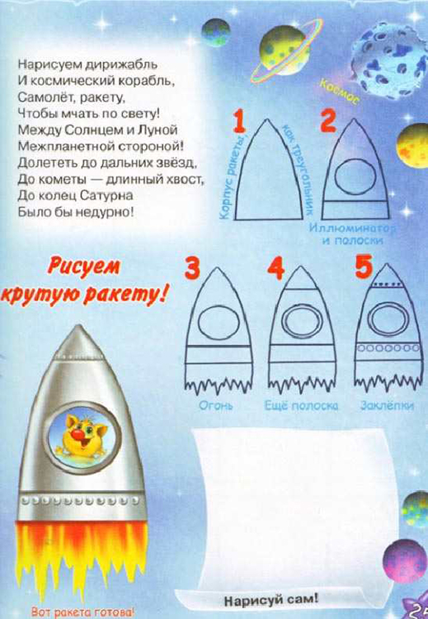

Успехов вам!!!!!!

